Пояснительная записка
Лэпбук в дословном переводе с английского – “наколенная книга”, в ней собран материал на определенную тему, которую мы хотим проработать. Учебный материал интересно оформлен в мини-книжках, кармашках, окошках, книжках-гармошках и т.п.
У нас в стране лэпбукинг считается методом новым и, пока еще, не получил широкого распространения. Педагоги одобрили и внедрили лэпбуки в совместную деятельность. И детям очень понравилось играть в лэпбуки, ведь прежде всего – это игрушка. Посредством лэпбука ребенок лучше и быстрее усваивает информацию, запоминает материал. Лэпбук мобилен, его можно использовать в удобное время: ребенок просто открывает папку и с радостью повторяет пройденное, также ребенок самостоятельно собирает и организовывает информацию, формируя навыки самостоятельного обучения.
Актуальность данной методики в том, что лэпбук очень прост в изготовлении, а сам процесс его изготовления очень занятен и интересен.
Метод лэпбуков предоставляет широкие возможности для педагогов: лэпбук может изготовить сам педагог, а может сделать это вместе с дошкольниками. Этот интересный творческий процесс невероятно захватывает, позволяет детям проявить креативность и творческое начало. Ещё бы, ведь они создают настоящее учебное пособие! К изготовлению лэпбуков можно также привлечь родителей.
Лэпбук можно использовать как при индивидуальном, так и при групповом обучении.
Основная часть
Созданный мной, Десятка Екатериной Николаевной, воспитателем МАДОУ МО г.Краснодар «Центр-детский сад № 180» лэпбук «Укрепляем здоровье», яркий, красочный, привлекает внимание детей, располагая их к более продуктивной работе. С его помощью педагог может систематизировать информацию по теме здорового образа жизни, подобрав информацию и задания, соответствующие возрасту воспитанников, организовать самостоятельную работу детей. Данное пособие можно использовать в разных видах деятельности: в непосредственно-образовательной деятельности, с группой детей, для занятий с подгруппой, в индивидуальной работе с ребенком и для самостоятельной работы детей. Лэпбук «Укрепляем здоровье» предназначен для детей старшей и подготовительной к школе групп дошкольников.
В начале работы мной было придумано, какую информацию, игры, задания разместить в лэпбуке. После - как оформить, чтобы это было интересно и занимательно детям. Этот лэпбук – не первый в нашей группе, но именно с ним ребята с большим удовольствием играют и выполняют задания.
Здоровье ребенка — самое ценное для нашей страны в целом. Но реальность такова, что с каждым годом здоровых детей становится все меньше.
Главная задача лэпбука «Укрепляем здоровье» - выработать у детей разумное отношение к своему организму, привить необходимые санитарно-гигиенические навыки, научить вести здоровый образ жизни (употребление здоровой пищи, увеличение физической активности, общение с природой, гимнастика, правила ухода за глазами, зубами, закрепить навыки проведения точечного массажа); сформировать доброжелательное, внимательное отношение к окружающим людям, создать у детей радостное, бодрое настроение и т.д.
Лэпбук отвечает требованиям ФГОС ДО к предметно-развивающей среде:
- информативен;
- пригоден к использованию одновременно группой детей (в том числе с участием взрослого как играющего партнера);
- обладает дидактическими свойствами;
- вариативен (есть несколько вариантов использования каждой его части);
- его структура и содержание доступно и понятно детям и обеспечивает игровую, познавательную и творческую активность воспитанников.
Я очень надеюсь, что представленная педагогическая разработка окажет содействие всестороннему развитию ребят, их творчеству, проявлению интереса, вызовет эмоциональный отклик на результат моей деятельности и послужит методической копилкой для воспитателей детского сада.
На страницах пособия расположены следующие познавательные материалы и дидактические игры:
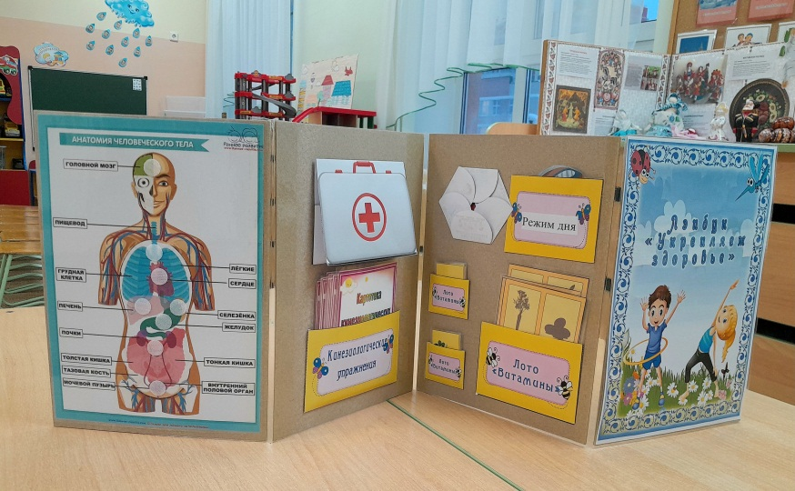
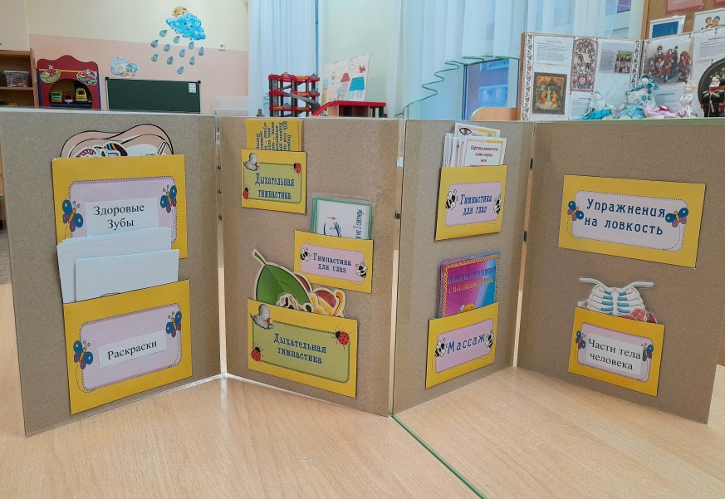
- Дидактическая игра «Здоровые зубы»
- Раскраски «Где живут витамины»
- Дидактическая игра «Дыхательная гимнастика»
- Картотека упражнений для дыхательной гимнастики
- Картотека «Гимнастика для глаз»
- Картотека «Комплекс упражнений с массажным мячиком»
- Сюжетно-ролевая игра «Больница»
- Картотека кинезиологических упражнений
- Интерактивное окошко «Здоровый образ жизни»
- Дидактическая игра «Режим дня»
- Лото «Витамины»
- Дидактическая игра «Части тела человека»
- Буклет «Упражнения для красивой осанки»

1. Дидактическая игра «Здоровые зубы»
Данная дидактическая игра предназначена для формирования начальных представлений о здоровом образе жизни, воспитания культурно – гигиенических навыков и совершенствования умений сравнивать изображения и группировать их.
Цель игры: Закреплять знания о полезных и вредных продуктах для зубов, расширять знания детей о гигиене полости рта, ознакомить детей с полезными и вредными продуктами питания, развивать активность, умения сотрудничать с педагогом и сверстниками в процессе игровой деятельности, воспитывать доброжелательное отношение к посещению врача.
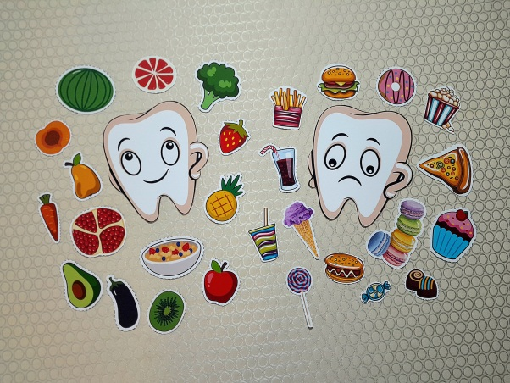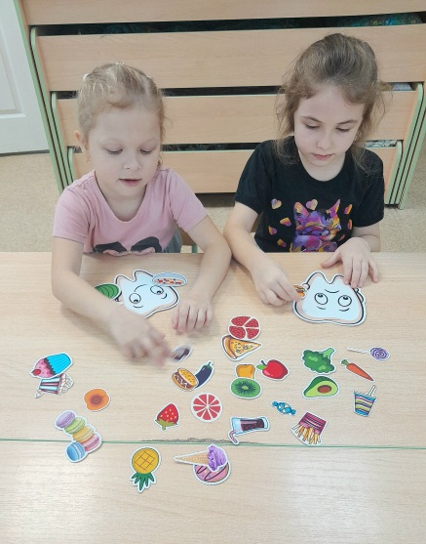

Игровые правила: На столе располагаются картинки с полезными и вредными продуктами питания и два плоскостных зубика: здоровый и больной. Дети должны определить и положить полезные продукты питания к здоровому зубику, а вредные – к больному, объяснить свой выбор.
Во время игры дети демонстрируют свои знания о полезных и вредных продуктах, вступают в диалог друг с другом и с воспитателем, отвечают на поставленные вопросы о гигиене полости рта.

2. Раскраски «Где живут витамины»
Цель: прививать желание рисовать.
Задачи:
Образовательные: учить детей правильно закрашивать поверхность не допуская пробелов, правильно держать карандаш; кисточку; снимать остаток краски о край баночки.
Развивающие: Развивать моторику пальцев рук.
Воспитательные: Воспитывать усидчивость, старание.

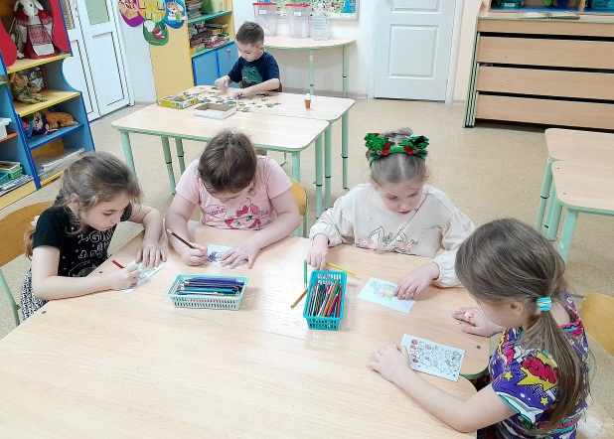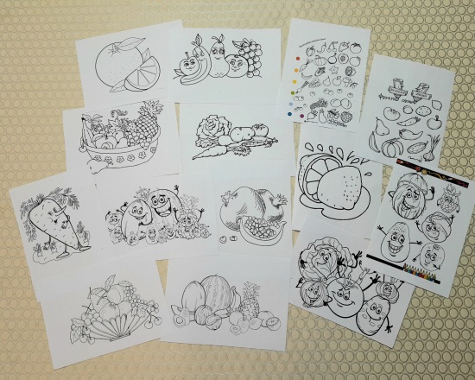

3. Дидактическая игра «Дыхательная гимнастика»
Правильное дыхание очень важно для развития речи, так как дыхательная система - это энергетическая база для речевой системы. Дыхание влияет на звукопроизношение, артикуляцию и развитие голоса. Дыхательные упражнения помогают выработать диафрагмальное дыхание, а также продолжительность, силу и правильное распределение выдоха.
Выполнение дыхательных упражнений в игровой форме вызывает у ребенка положительный эмоциональный настрой, снимает напряжение и способствует формированию практических умений. И нам не обойтись без специальных игр и пособий на развитие речевого дыхания.
Я изготовила дидактическую игру для дыхательной гимнастики «Волшебный ветерок», состоящий из ламинированных изображений (варежка, листочек, цветок, бочонок с медом) и прикрепленных к ним на веревочке картинок-компаньонов.
Цель игры: формирование речевого дыхания посредством дидактической игры, активизация губных мышц.
Задачи:
-способствовать увеличению объёма дыхания;
-развивать умение выполнять плавный длительный выдох, направлять струю воздуха в нужном направлении;
-активизировать работу мышц губ.
Данное пособие может использоваться с целью развития речи дошкольников. Также в помощь к этой дидактической игре в дополнительном кармашке есть картотека упражнений для дыхательной гимнастики, которую ребята очень любят выполнять после пробуждения во второй половине дня.

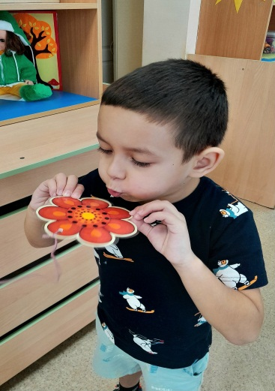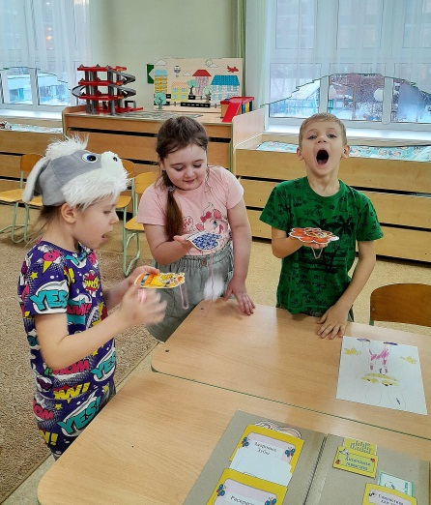

4. Картотека упражнений гимнастики для глаз
Гимнастика для глаз - это один из приемов оздоровления детей, она относится к здоровьесберегающим технологиям, наряду с дыхательной гимнастикой, самомассажем, динамическими паузами.
Цель гимнастики для глаз: профилактика нарушений зрения дошкольников.
Задачи: предупреждение утомления, укрепление глазных мышц, снятие напряжения, общее оздоровление зрительного аппарата.
Гимнастика для глаз благотворно влияет на работоспособность зрительного анализатора и всего организма.
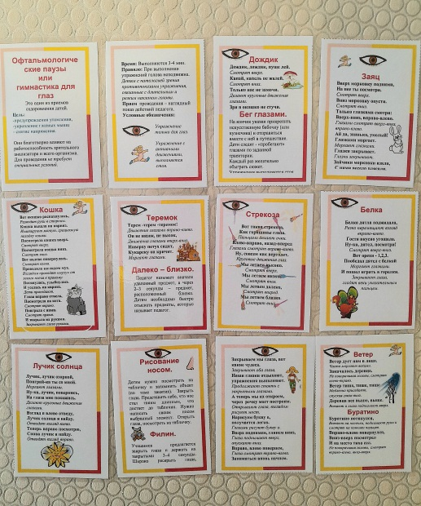
Для проведения не требует специальных условий. Любая гимнастика для глаз проводится стоя. Общее время выполнения упражнений - 2-4 мин.
Правило: При выполнении упражнений голова неподвижна (если не указано иначе).
Детям с патологией зрения противопоказаны упражнения, связанные с длительным и резким наклоном головы.
Прием проведения – наглядный показ действий педагога.
5. Картотека упражнений с массажным мячом

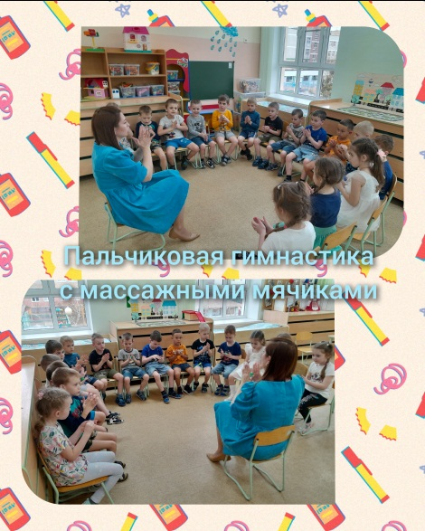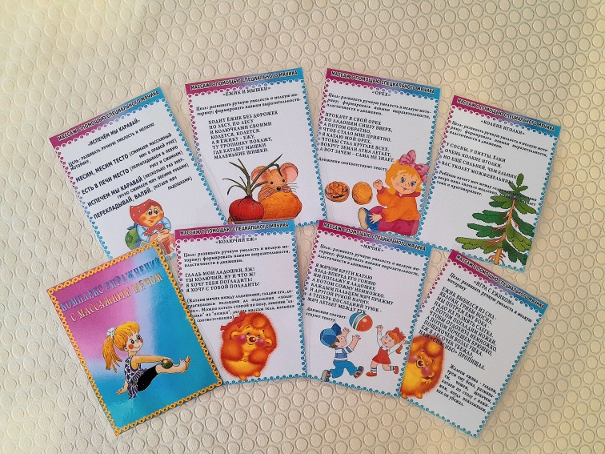

Для развития речи, внимания и мелкой моторики рекомендуется регулярно делать массаж ладошек детей и играть с ними в пальчиковые игры. Очень полезны в таких играх массажные мячи. Кроме своих стандартных функций игрового предмета, мячик массирует кончики пальцев ребенка мягкими шипами, развивая тактильные ощущения и стимулируя точки на ладошках.
Массажный мячик - эффективное средство развития кистей рук ребенка, движений его пальцев, разработки мышц. Ребристая игольчатая поверхность мяча воздействует на нервные окончания, улучшает приток крови и активизирует кровообращение. Массажный мячик ускоряет капиллярный кровоток, уменьшает венозный застой и повышает кожно-мышечный тонус. Массажный мяч положительно сказывается на развитии детей. Эта забавная упругая игрушка обогащает сенсорную среду малыша, стимулируя его психомоторное развитие.
В данной картотеке представлены наиболее используемые и любимые детьми упражнения, также картотеку можно легко дополнить новыми интересными упражнениями и вложить в кармашек.

6. Сюжетно-ролевая игра «Больница»
В нашей группе детям очень нравится играть в сюжетно-ролевую игру «Больница». Ребята придумывают ситуацию, развивая сюжет игры, распределяют роли между собой, выбирают атрибуты и действуют в соответствии с замыслом. В процессе игры ведут между собой диалог, исполняя выбранную роль (например, врача и пациента и т. д.). Слово является как бы аккомпанементом к игровому действию и полнее раскрывает образ, отношение к нему самого ребенка. Посредством речевого общения в игре дети обмениваются мыслями, переживаниями, уточняют смысл и содержание игры. Важно, чтобы дети играли в сюжетно-ролевые игры, ведь в игре ребенок развивается, комбинирует, тренирует память, мышление, воображение; получает новые знания о взаимоотношениях людей, объединяет свои впечатления и жизненный опыт.
Предметы для сюжетно-ролевой игры «Больница» находятся в лэпбуке в специальном игровом «Чемоданчике». Во время игры педагог может также задавать наводящие вопросы (Что это за предмет? Для чего он нужен? Как им правильно пользоваться?) и помогать детям расширять свой словарный запас и кругозор.

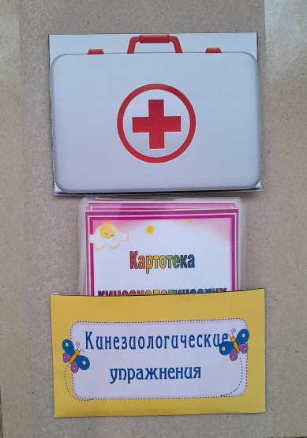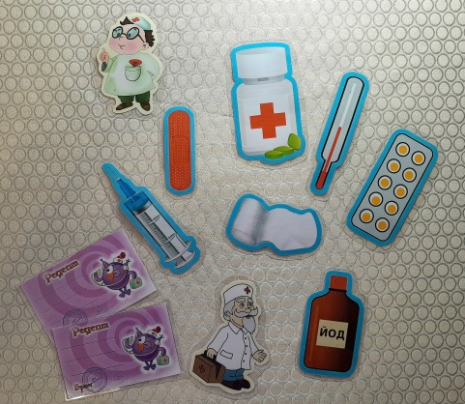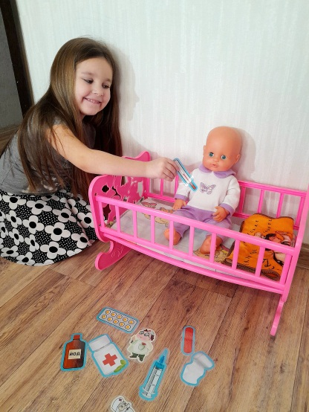

7. Картотека кинезиологических упражнений
Кинезиология – наука о развитии умственных способностей и физического здоровья через определенные двигательные упражнения. Она существует уже двести лет и используется во всем мире.
Специальные кинезиологические занятия проводятся по определенной схеме. Сначала детей настраивают на предстоящую работу. Для этого подходят так называемые упражнения-растяжки. Это несколько заданий, направленных на максимальное напряжение, а затем расслабление определенных мышц. После того как дети настроятся на выполнение заданий взрослого, им предлагается несколько дыхательных упражнений, способствующих развитию чувства ритма и самоконтроля. Далее подключаются упражнение, сочетающие движение с отслеживанием глазами. Они стимулируют взаимодействие полушарий, снимают мышечные зажимы. В конце занятия выполняются задания на релаксацию, чтобы снять мышечное напряжение и расслабить детей. При систематических занятиях для усложнения при выполнении упражнений используют разные приемы: ускорение темпа; исключение зрительно- речевого контроля (выполнение упражнений с закрытыми глазами, слегка прикушенным языком); наоборот – подключение к движениям рук движений языка или глаз; подключение к двигательным упражнениям дыхательных; подключение визуализации (мысленного представления какой-то картинки).
В Приложении №3 можно ознакомится с упражнениями на растяжку, дыхание, пальчиковую гимнастику, используемые мной в работе с детьми.

8. Интерактивное окошко «Здоровый образ жизни»
Здоровье дается человеку от рождения, но чтобы сохранить его на всю жизнь, нужно с раннего детства и до глубокой старости заботиться о его укреплении. Если в раннем детстве здоровье ребенка зависит преимущественно от образа жизни семьи, то в подростковом возрасте усиливается влияние окружающей среды. Необходимо с детства помнить, что здоровый образ жизни является самым практичным и наименее дорогостоящим путем профилактики заболеваний, требует от человека работы и закрепления полезных привычек, а праздный образ жизни влечет ухудшение здоровья.
Рассматривая данное интерактивное окошко, с перечисленными в нем составляющими здорового образа жизни, педагог проводит с детьми беседу (см. Приложение, беседа №2), и в зависимости от хода беседы, можно обобщить все темы, либо задержаться на каждой из них более подробнее.
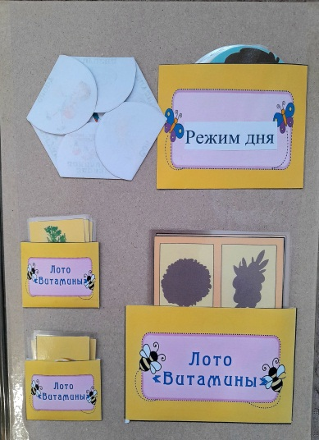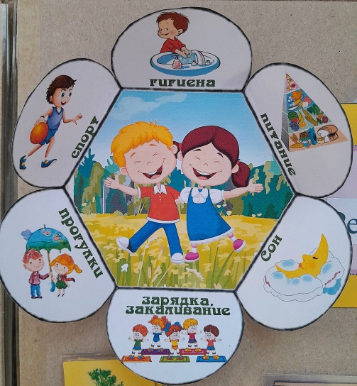

9. Дидактическая игра «Режим дня» (Что сначала – что потом)
Задачи: закреплять представления о том, что соблюдение правильного режима дня полезно для здоровья; формировать умение связно, последовательно объяснять свои действия.
Материал: сюжетные картинки с изображением действий, характерных для определенного периода суток.
Описание: предложить ребёнку разложить картинки в правильной последовательности, объяснить свой выбор.

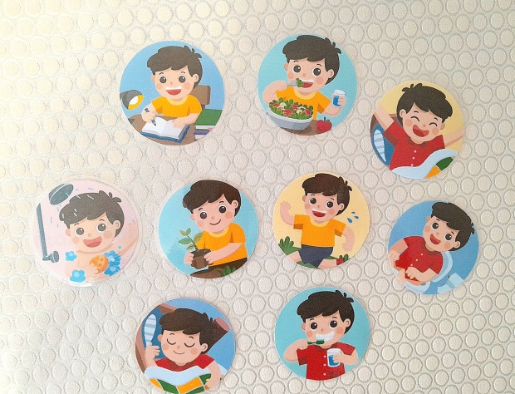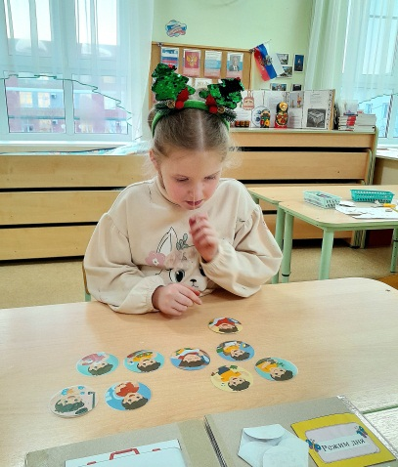

10. Лото «Витамины»
Во время игры в лото детям предлагаются 4 ламинированных поля с силуэтами картинок. По очертанию этих картинок ребенок подбирает картинки с изображенными продуктами питания, а педагог рассказывает, о пользе и содержании того или иного витамина продуктах на этих картинках.

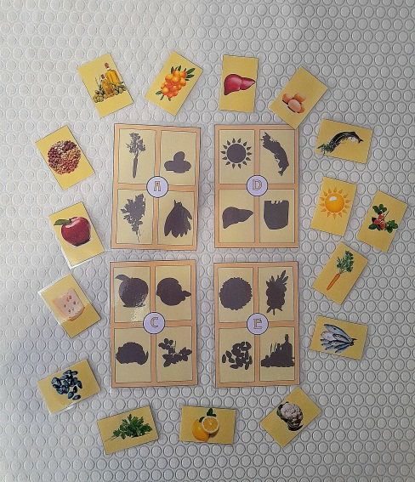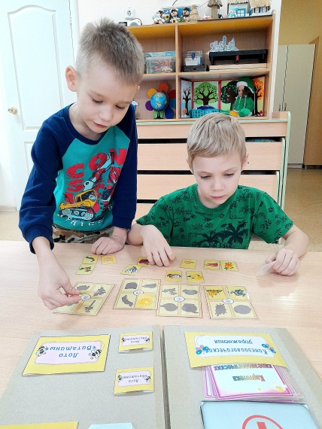

11. Дидактическая игра «Части тела человека»
Данная дидактическая игра самая любимая среди ребят нашей группы. С помощью этой игры дети узнают об особенностях строения тела человека, с легкостью запоминают внешний вид основных органов и костей, их расположение. Игра «Части тела человека» позволяет расширить детский кругозор и помогает воспитывать более бережное отношение к своему телу.

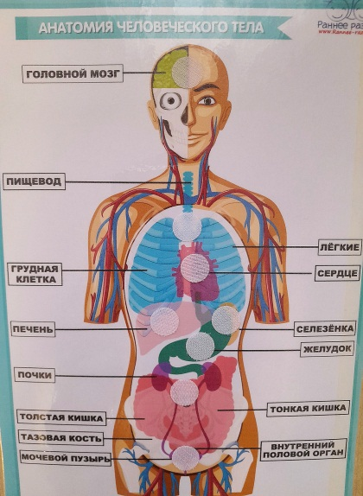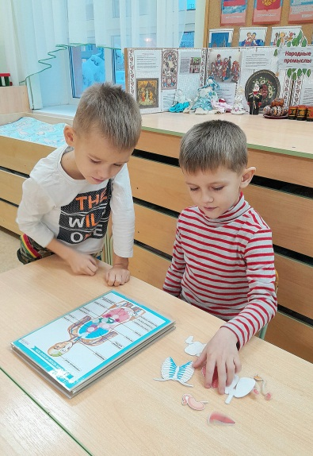

Играть в нее просто: на схеме расположения внутренних органов на липучках ребята, ориентируясь на цветные очертания на игровом поле – мозг, пищевод с легкими и сердцем(которые прикрываются грудной клеткой), печень, желудок, селезенка, кишечник, почки с мочевым пузырем, тазовая кость, самостоятельно размещают фигурки внутренних органов, запоминают их названия и место расположения. Игра сопровождается беседой из Приложения (Конспект беседы №1).

Заключение

Преимущество данного вида пособий заключается в том, что его можно посвятить совершенно любой тематике. Вы можете собрать в одной папке краткий конспект о животном и растительном мире леса или луга, или же посвятить такой наглядный конспект конкретной профессии. Еще можно сделать лэпбук по сказкам для дошкольников, про какое-то конкретное животное или предмет. Возможности обучающих папок практически безграничны.
Создание лэпбука является одним из видов совместной деятельности взрослого и детей. Чем привлекательна данная форма работы?
Во-первых, лэпбук помогает организовать информацию по интересующей теме, лучше понять и запомнить материал.
Во-вторых, это отличный способ для повторения пройденного материала. В любое удобное время ребенок просто открывает лэпбук и с радостью повторяет пройденное.
В-третьих, можно выбрать задания под силу каждому (для малышей – кармашки с карточками или фигурками животных, например, а старшим детям – задания, подразумевающие умение писать и т. д.)
В- четвертых, работа с лэпбуком отвечает основным тезисам организации партнерской деятельности взрослого с детьми - включенность воспитателя в деятельность наравне с детьми; добровольное присоединение дошкольников к деятельности; свободное общение и перемещение детей во время деятельности; открытый временной конец деятельности (каждый работает в своем темпе).
В-пятых, лэпбук отвечает требованиям ФГОС ДО к предметно-развивающей среде: информативен; способствует развитию творчества, воображения, пригоден к использованию одновременно группой детей (в том числе с участием взрослого как играющего партнера); обладает дидактическими свойствами; является средством художественно-эстетического развития ребенка, приобщает его к миру искусства; вариативной (есть несколько вариантов использования каждой его части); его структура и содержание доступно детям дошкольного возраста; обеспечивает игровую, познавательную, исследовательскую и творческую активность воспитанников.
Для ребенка лэпбук — это игрушка, в которой собрано много интерактивных вещей: различных скрытых интересных элементов (дидактических игр, загадок, стихотворений, раскрасок, картинок, фотографий), которые раскрывают себя при взаимодействии. Получается эффект киндер-сюрприза, который чрезвычайно нравится детям.
Для педагогов дошкольного образования тематическая папка - современный способ организации познавательной деятельности дошкольников.
Использование данной формы работы не требует больших материальных затрат, специального обучения и курсовой подготовки педагогов. Эта форма совместной деятельности взрослого с детьми может использоваться воспитателями всех видов дошкольных учреждений независимо от реализуемых программ и контингента воспитанников, доступна для родителей и способна решить одну из важнейших задач дошкольного образования – приобщение дошкольников к этнокультурным ценностям, традициям семьи, общества и государства.

Список использованной литературы
1. Вахрушев А.А., Акимова Ю.А., Кочемасова Е.Е. «Здравствуй, мир!» Методические рекомендации для воспитателей. - М.: Баласс, 2016.
2. Белая, К.Ю. Формирование основ безопасности у дошкольников: пособие для педагогов дошкольных учреждений и родителей. К.Ю. Белая. – М.: Мозаика – Синтез, 2011.
3. Рузина М.С. Пальчиковые и телесные игры для малышей – СПб.: Речь, 2003.
4. Шорыгина, Т.А. Беседы о здоровье: методическое пособие. Т.А. Шорыгина. – М.: ТЦ Сфера, 2010.

Интернет-ресурсы:

1. Мартынова Н.Т., “Лэпбук как вид совместной деятельности взрослого и детей”, https://infourok.ru/proekt-lepbuk-prednaznachen-dlya-sovmestnoy-deyatelnosti-vospitatelya-sdetmi-512880.html
2. Пестова Э.Г. Лэпбук. [Электронный ресурс]. Режим доступа: http://nsportal.ru/detskiy-sad/materialy-dlya-roditeley/2016/01/06/lepbuk

Приложение
№1. Конспект беседы на тему «Как устроен человек»
Ход занятия:
Чтобы ходить, есть, дышать, совершать какие-то действия, человеку приходится затрачивать много усилий. В этом нам помогают скелет и мышцы. Они связаны между собой. Кости и мышцы определяют форму тела человека. В нашем теле 206 костей. Eсли бы у человека не было костей, его тело было бы мягким. Кости, составляющие скелет, поддерживают тело и обеспечивают защиту от ранений и ушибов. Потрогайте себя, руки, ноги, животик. — Как вагоны в поезде связаны друг с другом, так и мышцы и кости связаны между собой. Человек был бы бесформенным и некрасивым, если бы у него не было скелета. Скелет это наша опора. На вид он хрупкий, но на самом деле очень прочный. Скелет служит организму не только опорой, но и защищает внутренние органы. Самые крепкие – это кости ног. Все люди строением тела похожи друг на друга.
В человеческом организме много всяких органов, и все они, очень нужные. Благодаря этим органам, мы живем, дышим, думаем, ходим, кушаем и многое другое. — Все дети разные и одновременно похожие, потому что тело состоит из одинаковых частей: головы, шеи, туловища, рук и ног. (как мы это с вами повторили и убедились посмотрев друг на друга).
Каждый человек должен знать строение своего тела, ведь это поможет ему быть здоровым. Вы уже знаете, что наше тело устроено так: сверху — голова, затем шея и туловище. У туловища есть верхние конечности — руки и нижние конечности — ноги. Но это то, что мы видим, а ведь внутри нашего тела много разных органов. Их мы не видим, но благодаря им живем, дышим, думаем, едим и многое другое. Мы познакомимся сегодня с самыми важными органами. Перед вами рисунок-схема, на котором изображены эти органы.
Мозг
Один из самых главных органов — мозг. Он как начальник над всеми органами, он все знает и за все отвечает. В него, как по проводам, приходят сигналы из внешнего мира, а он отдает приказы всему организму, как реагировать на эти сигналы. Мозг помогает человеку быть человеком. Думать. Ходить. Делать разную работу.
Дидактическое упражнение «Выполни приказ»
(Дети выполняют действия по командам.)
Наш мозг отдыхает ночью, когда темно и мы спим. Но отдыхает не весь мозг, есть у него дежурные клеточки, которые работают даже ночью. Ведь ночью мы видим сны. А вы можете рассказать, что вам снится?
Мозг очень хрупкий. Хорошо, что твердый череп надежно защищает мозг от повреждений. Но все-таки старайтесь не ударяться головой. От сильного удара бывает сотрясение мозга.
Сердце
Сердце похоже на большой насос, который качает кровь. По всему телу «бегает» кровь по разным сосудам. Главная задача крови — накормить все тело. А качает кровь, помогает ей двигаться очень важный орган — сердце. Сердце работает постоянно, даже когда человек спит.
День и ночь стучит оно,
Словно бы заведено.
Будет плохо, если вдруг
Прекратится этот стук.
Находится сердце в центре груди, почти посередине, а размером с кулак. Сложите руку в кулак и приложите к центру груди, чуть левее. Вот примерно такого размера ваше сердце. А теперь сжимайте и слегка разжимайте кулак — так работает сердце: когда оно сжимается, то толкает кровь. А вы слышите стук сердца.
Какого цвета наша кровь. Как вы узнали об этом? Когда у вас из ранки течет кровь, то взрослые спешат обработать ранку и остановить кровь. Это очень важно, так как терять кровь очень опасно. А как вам обрабатывают ранки?
Сердце нужно беречь. Но если человек решит все время лежать и ничего не делать, чтобы поберечь сердце, то очень сильно ошибется и только навредит своему сердцу. Сердце нужно тренировать, заниматься физкультурой. Когда бегаешь, сердце быстрее работает. Стучит и качает кровь.
Эксперимент.
Сейчас мы это докажем. Приложите ладонь к сердцу и прислушайтесь. А теперь попрыгайте, побегайте на месте, наклонитесь вперед, назад. Теперь снова приложите руку к сердцу. Что изменилось? Сердце забилось сильнее.
Легкие
У человека два легких. Легкие нужны человеку чтобы дышать и питать кровь нужным воздухом. Воздух не виден, но жить без него нельзя.
Эксперимент
Посмотри на свое дыхание. Поднесите зеркальце поближе и подышите на него. От теплого дыхания зеркало затуманится. Ваши легкие расширяются, как этот шарик, когда вы вдыхаете и сужаются, когда вы выдыхаете воздух. Положите руки на грудь и сделайте глубокий вдох. Вы почувствовали, как руки приподнялись вместе с наполнившимися воздухом легкими. Теперь выдохните воздух. Руки опустились.
Мы не всегда дышим одинаково. Когда бегаем — дышим чаще и глубже, а когда мы спокойны или спим — дыхание у нас ровное и спокойное. Нужно стараться не дышать дымом или грязным воздухом. Нашим легким полезен свежий чистый воздух. И конечно же, нельзя травит свои легкие сигаретами. От сигаретного дыма легкие становятся черными и заболевают.
Желудок
Желудок, как кастрюля внутри нас — туда попадает вся пища, а желудок ее переваривает. С полезной, здоровой пищей желудок справляется легко, а от вредной пищи желудок страдает и даже заболевает. Очень не любит желудок, когда мы наедаемся сверх меры — набиваем живот. Желудок не успевает справиться с большущим количеством еды и у нас начинает болеть живот.
Самомассаж
(Помоги себе сам)
На теле человека есть много-много точек. Которые соединены с разными органами. И если выучить эти точки, то можно себе помогать, когда заболеваешь. Сейчас мы научимся сами себе делать массаж.
Гномик в пальчиках живет (сгибают разгибают пальцы рук),
Он здоровье нам несет.
Раз, два, три, четыре, пять (фалангами напыли трут точки у крыльев носа),
Начал гномик наш играть,
Кулачком у носа кружочки рисовать,
А потом поднялся выше (легкое поглаживание гайморовых пазух носа)
И скатился сверху вниз.
Гном в окошко посмотрел (массаж указательным и средним пальцами надбровных дуг),
Засмеялся, улетел.
Гном нашел у глаза точку (массаж точек у переносицы),
Вправо, влево покрутил,
На другую надавил (массаж точек у крыльев носа),
А потом спустился ниже (массаж точек над верхней губой) -
Прямо к ротику поближе,
За ушами прятался (массаж точек ушной раковины),
Смеялся надо мной
И хотел играть со мной.
Раз, два, три, четыре, пять (массаж лобного отдела и надбровных дуг),
Я решил его поймать.
Гнома я в бровях ловил,
А он по кругу все ходил,
Вот гномик наш и умолк (массаж кончика носа)
И пустился наутек.
Мы возьмем его в ладошки (расслабление кистей рук),
Помашем ручками немножко.
В желудке пища переваривается и превращается в питательные вещества, полезные нашему организму. Из желудка пища попадает в кишечник, (это еще один внутренний наш орган), откуда в виде остатков естественным образом выходит наружу.
Ребята, так же не маловажный орган у нас называется Почки
Послушайте стихотворение, которое так и называется
Почки
Хоть они зовутся «почки» —
Не растут из них листочки.
Две близняшки, две сестрички
Соль и лишнюю водичку
Аккуратно собирают —
Их обязанность такая.
Нас избавят почки дружно
От того, что нам не нужно!
Почки — процеживают кровь и удаляют с мочой из организма вредные вещества: соли, лишнюю воду. В день рекомендуется пить больше воды. У человека две почки. Расположены они на уровне поясницы, с обеих сторон позвоночника. На правую почку давит такой гигант –печень, поэтому она немного ниже левой. По форме почка напоминает – боб (показываю боб, дети рассматривают)
Величина почки с кулак человека.
Покажите свои кулачки, (показывают кулачки) вот примерно такого размера ваши почки.
Почки боятся сквозняков, тяжестей, некачественных продуктов и грязной воды… Если вдруг почки перестанут работать, человек получит отравление организма.
А как вы думаете, что такое отравление и как оно проявляется?
(повышается температура, тошнота, болевые ощущения).
Я говорили с вами что почки очищают нашу кровь, жидкости в организме. Если мы с вами будем употреблять грязную воду, некачественные продукты, большое количество лекарств и есть много соли, то все это начнет задерживаться в наших почках, образовывать в них песочек и камни, очень скоро наши почки начнут болеть.
Вот такую важную функцию почки выполняют в нашем организме.
Ну, а теперь расскажу вам про печень.
Знайте, что надо её поберечь нам. Печень устроилась, как королева, Конечно же, справа, а вовсе не слева. Зачем она нам? Я отвечу, к примеру, Является печень защитным барьером. Первый удар на себя принимает. Если попалась отрава какая. Ну а ещё, словно тайный заводик, Желчь постоянно она производит. С этой работой своею незримой Печень нам просто необходима!
Все органы и системы организма взаимосвязаны и их работа зависит от благоприятных и неблагоприятных условий окружающей среды. Например, если у вас замерзли ноги, то становится холодно всему телу, а в итоге может заболеть горло или если вы надышались загрязненным воздухом, то у вас может заболеть голова или если вы съели несвежие продукты, то у вас может заболеть живот и др.
Ребята, теперь вы поняли, как устроен человек? И для чего человеку ноги и руки, а так же внутренние органы.
Вам понравилась наша сегодняшняя беседа?
Я желаю вам быть здоровыми, не грустить и не унывать!!!
№2. Конспект беседы «Здоровый образ жизни»
Кто хотел бы быть здоровым, красивым, сильным, бодрым, ловким, иметь красивую фигуру, побеждать в соревнованиях и всегда иметь хорошее настроение? Конечно, все! Вот только для этого нужно немного постараться, узнать правила здорового образа жизни и выполнять их. Правила эти вовсе не такие уж и скучные, как может показаться на первый взгляд. Это и не правила в привычном нам понимании, а обыкновенные действия в течение дня. Стоит только к ним привыкнуть, и их станет совсем незаметно, а некоторые из них даже понравятся!
Что же такое здоровый образ жизни и что это такие за правила? Поговорим сегодня про здоровье, гигиену, спорт и здоровый образ жизни. Здоровый образ жизни – это действия человека, которые направлены на укрепление здоровья. Здоровый человек чувствует себя хорошо, у него много сил и желаний, он практически всегда в хорошем настроении, умеет справляться с плохим настроением и трудностями, он успешный и довольный жизнью. Здоровый человек может прожить очень долго, даже до 100 лет. Почему наши бабушки и дедушки долгожители? А потому что они с детства заботились о своем здоровье, и вы берите пример! Здоровье – это дар, его обязательно нужно поддерживать, нужно помогать нашему организму быть здоровым. И начинать нужно с самого детства. Кроме того, заботиться о здоровье сейчас не только полезно, но и модно.
Что нужно знать, чтобы быть здоровым?
Про здоровый образ жизни детям ярче всего ответят эти вопросы и утверждения о том, как важно соблюдать:
• Правила личной гигиены.
• Распорядок дня.
• Какая еда здоровая и помогает нашему организму, а какая вредная и может его разрушить?
• Как вести себя дома и на улице, чтобы не заболеть?
• Какой спорт выбрать?
• Как делать зарядку?
• Какие упражнения делать для профилактики?
• Как не простудиться?
• Что делать, если ушибся или порезался?
• Что опасно для нашего здоровья?
Главные вещи для здоровья – это режим дня, правильное питание, свежий воздух, закалка и физкультура. Поговорим об этом подробнее.
Личная гигиена
Самое важное правило: наше тело должно быть чистым. Если мы соблюдаем правила личной гигиены, риск заболеть из-за паразитов и бактерий уменьшается. Запомните несколько простых правил про здоровье для детей, которые помогут держать тело в чистоте:
1. Чистите зубки как минимум 2 раза в день – утром и на ночь. Здоровые зубы – здоровый желудок.
2. Если голова грязная, вымойте. Голова должна быть всегда чистой.
3. Регулярно очищайте расческу, резинки для волос.
4. Пользуйтесь собственным полотенцем, расческой и зубной щеткой.
5. Мойтесь один, а лучше 2 раза в день.
6. После улицы всегда тщательно мойте руки, а также перед и после еды, после игр с домашними любимцами и после туалета.
7. Следите за тем, чтобы ваша одежда и обувь всегда была чистой и опрятной. Более того для здоровья крайне важно, чтобы одежда и обувь были впору, чтобы было комфортно и ничто не стискивало движений.
Режим дня
И пусть режим дня придуман взрослыми, но они старше, опытнее, мудрее. Кроме того, им совершенно точно важно то, как вы себя чувствуете, какое у вас настроение, достаточно ли времени на сон, еду, уроки и развлечения.
Как, по-вашему, что такое режим дня? Вы все правильно поняли – это правильное распределение времени на различные дела. Если порядок выстроен правильно, все дела выполняются, мы здоровы, наше настроение отличное. Если же мы постоянно нарушаем режим, до ночи играем и смотрим мультики, поздно просыпаемся, лежим на диване и играем в телефон, то очень скоро мы станем капризным и ленивым, разве это хорошо? Если будем неправильно питаться и мало гулять, то еще и обязательно заболеем. Поэтому не забывайте о том, как важно вовремя ложиться спать, вовремя кушать, делать уроки, заниматься физкультурой и бывать на свежем воздухе. Давайте вместе составим такой режим для себя и найдем в себе силы его соблюдать.
Спорт
Слышали выражение «движение – жизнь». Так вот это правда! Врачи подтверждают, чем больше мы двигаемся, тем меньше риск заболеть. Двигаться можно как угодно: ходить на танцы или футбол, заниматься на тренажерах, играть в подвижные игры много гулять, делать зарядку по утрам, кататься на велосипеде, роликах, коньках, лыжах. Любые физические упражнения приводят к переменам в нашем организме. А из-за происходящих там изменений тело крепнет, появляется много энергии, улучшается настроение и наше здоровье. Спорт помогает стать сильным, трудолюбивым, ответственным, целеустремленным. Не пропускайте уроки физкультуры в школе, будете меньше болеть. Можно не быть профессиональным спортсменом, но физкультурой для здоровья нужно заниматься обязательно! Так что крайне необходимо увлекать и рассказывать про здоровье и спорт детей.
Здоровая и вкусная еда
Вспомните, что последний раз вы ели на завтрак, на обед и на ужин? Наверняка, родители стараются накормить так, чтобы ребенок получил все необходимое для того чтобы расти и становиться сильным. Чтобы правильно расти и оставаться здоровым, нам нужны микроэлементы, минералы и витамины, которые содержатся в натуральных продуктах. А вот химия, которую кладут в чипсы, многие конфеты, жвачки , наоборот очень вредная. Несбалансированное питание может приводить к болезням, поэтому не огорчайте мам, пап, бабушек и дедушек, ешьте полезную еду, которую они предлагают.
На самом деле правила здорового питания легкие, читайте и запоминайте.
• Овощи и фрукты – наши друзья. В них много полезных веществ, они вкусные и хорошо утоляют голод.
• Кисломолочные продукты также очень полезны. Обязательно включите в меню творог, богатый кальцием, кефир, сметанку и.т.д. В них много белка, который необходим для роста мышц и пищеварения.
• Скажите «Да» вкусной маминой каше. Каша даст силы и энергию.
• Не отказывайтесь от горячего супа на обед. Суп полезен для желудка.
• Кушайте мясо. Оно богато железом, калием, фосфором. Эти витамины необходимы чтобы правильно развиваться и бороться с заболеваниями.
• Попробуйте есть больше рыбы. Она может показаться менее вкусной, чем мясо, но в ней очень много полезных веществ, особенно для нашей кожи.
• Меньше налегайте на конфеты, торты, печеньки, булочки и другие сладости. Хоть они и вкусные, но очень вредные для организма и фигуры. Это главные враги стройности и легкости. Излишний вес – это не только не очень красиво, но и дополнительная нагрузка на организм, а значит, и большая вероятность заболеть.
• Пейте больше воды. Вы ведь знаете, что мы на 80% состоим из воды? А значит, вода нам просто жизненно необходима.
• Не переедайте. Не торопитесь во время еды, тщательно пережевывайте каждый кусочек, помогайте своей пищеварительной системе и желудку справиться с пищей. Чтобы не съесть лишнего, не смотрите во время приема пищи телевизор.
• Особенно вредно есть на ночь. Ведь пока вы сладко спите, ваш организм будет вынужден трудиться и перерабатывать то, что вы съели. Ему будет очень тяжело, вы ведь спите и не помогаете, поэтому к утру он устанет и не сможет привести за ночь вас в порядок, у вас будет мало сил и плохое настроение. Так что успевайте поужинать за 2-3 часа до того, как ляжете спать.
Лучший способ приобщиться к здоровому питанию – это ходить и выбирать продукты в магазин с родителями, а также помогать готовить. Это процессы очень интересные и увлекательные. Только представьте, сколько новых продуктов и их сочетаний можно попробовать! Навык приготовления пищи вам обязательно пригодится во взрослой жизни. Если вы умеете готовить, то будете меньше кушать фастфуд и вредные полуфабрикаты, соответственно, будете здоровее. А представьте удивление друзей, которым вы расскажете, что торт на день рождения вы приготовили сами! А что может плохо сказаться на нашем здоровье? Мы уже выяснили, что неправильное питание, несоблюдение распорядка дня, отсутствие спорта может привести к плохому самочувствию и заболеваниям. А что еще? Правильно, вредные привычки! Видели, как некоторые взрослые курят? А как они потом кашляют, как от них нехорошо пахнет, какой у них нездоровый цвет лица и дряблая кожа? Это вовсе невкусно и совершенно немодно. Это очень вредно для здоровья. Может даже закружиться голова, появится тошнота. Огромный ущерб причиняется нашим легким, потому что в составе табачного дыма много вредных веществ, которые плохо переносит наш организм. Курение вызывает такие страшные болезни, как бронхит, астма, рак. Не стоит травиться и тратить на такие занятия здоровья.
Пословицы и поговорки о здоровом образе жизни
• Быстрого и ловкого никакая болезнь не догонит.
• Кто ловко бьет по мячу, тому все по плечу.
• Спорт — закалка на долгую жизнь.
• Кто любит спорт, тот здоров и бодр.
• Кто спортом занимается, тот силы набирается.
• Крепок телом — богат и делом.
• Пешком ходить — долго жить.
• Со спортом не дружишь — не раз о том потужишь.
• Солнце, воздух и вода — наши лучшие друзья.
• Утро встречают зарядкой, вечер провожают прогулкой.
• От лежанья да сиденья хвори прибавляются.
• Физкультурой заниматься будешь — про болезни забудешь.
• В здоровом теле – здоровый дух.
• Если хочешь быть здоров — закаляйся.
• Закалишься — от болезни отстранишься.
• Закаляй своё тело с пользой для дела.
• Закаляйся — водой холодной обливайся.
• И смекалка нужна, и закалка важна.
• Ледяная вода — для хвори беда.
• Смолоду закалишься, на весь век сгодишься.
• Холода не бойся, сам по пояс мойся.
Вот сколько пословиц и поговорок про здоровье и закалку. Народная мудрость еще раз нам напоминает о том, как важно беречь здоровье, соблюдать режим дня, заниматься физкультурой и закаляться. Только в этом случае можно добиться успехов и прожить долгую и радостную жизнь. Ну что, кто решился быть самым сильным, ловким, веселым и здоровым? Желание – самое главное. Вести здоровый образ жизни совсем не сложно. Начинайте с малого: вовремя ложитесь и вставайте, делайте зарядку, чистите зубы, обязательно хорошо завтракайте, больше двигайтесь, и все получится!
№3. Картотека кинезиологических упражнений
1. Растяжки
«Солнышко»
Дети присаживаются на ковер. Кладут одну ладонь ко лубу, другую на затылок, глаза детей закрыты. Педагог проговаривает слова «В нашей группе светло и весело. А весело нам от наших улыбок, ведь каждая улыбка – это маленькое солнышко, от которого становится тепло. Поэтому сегодня мы с вами будем чаще улыбаться друг другу. Потянитесь к солнышку, представьте, что вы маленькие росточки, ловите лучики солнышка, набираетесь сил».
«Снеговик»
Представьте, что каждый из вас только что слепленный снеговик. Тело твердое, как замерзший снег. Пришла весна, пригрело солнце, и снеговик начал таять. Сначала “тает” и повисает голова, затем опускаются плечи, расслабляются руки и т. д. В конце упражнения ребенок мягко падает на пол и изображает лужицу воды. Необходимо расслабиться. Пригрело солнышко, вода в лужице стала испаряться и превратилась в легкое облачко. Дует ветер и гонит облачко по небу.
«Дерево»
Исходное положение–сидя на корточках. Спрятать голову в колени, обхватить их руками. Представьте, что вы - семечко, которое постепенно прорастает и превращается в дерево. Медленно поднимитесь на ноги, затем распрямите туловище, вытяните руки вверх. Затем напрягите тело и вытянитесь. Подул ветер – вы раскачиваетесь, как дерево.
«Пузыри»
Педагог обращается к детям «Ребята вы любите праздники? А что кроме подарков, гостей и угощений украшает праздничное настроение. Конечноэто мыльные пузыри. Давайте вместе с вами превратимся в красивые мыльные пузыри». Дети «летают» по кабинету изображая выдувание мыльных пузырей, руками показывая «растущий» пузырь. Дети свободно двигаются. После команды педагога «Лопнули!» дети ложатся на пол.
«Снежная баба»
Педагог предлагает детям представить, что каждый из них снежная баба. Огромная, красивая, которую вылепили из снега. У нее есть голова, туловище, две торчащие в стороны руки, и она стоит на крепких ножках. Руки и ноги напряжены, широко расставлены. Ну вот наступило прекрасное утро, светит солнце. Оно начинает припекать, и снежная баба начинает таять. Далее дети изображают, как тает снежная баба. Сначала тает голова, потом одна рука, другая. Постепенно, понемножку начинает таять и туловище. Снежная баба превращается в лужицу, растекшуюся по земле. Дети полностью расслабляются и опускаются на ковер. Упражнение выполняется 3-4 раза.
2. Дыхательные упражнения
«Свеча»
Исходное положение–сидя за столом. Представьте, что перед вами стоит большая свеча. Сделайте глубокий вдох и постарайтесь одним выдохом задуть свечу. А теперь представьте перед собой 5 маленьких свечек. Сделайте глубокий вдох и задуйте эти свечи маленькими порциями выдоха.
«Дышим носом»
Исходное положение–лежа на спине или стоя. Дыхание только через левую, а потом только через правую ноздрю (при этом правую ноздрю закрывают большим пальцем правой руки, остальные пальцы смотрят вверх, левую ноздрю закрывают мизинцем правой руки). Дыхание медленное, глубокое.
«Ныряльщик»
Исходное положение–стоя. Сделать глубокий вдох, задержать дыхание, при этом закрыть нос пальцами. Присесть, как бы нырнуть в воду. Досчитать до 5 и вынырнуть– открыть нос и сделать выдох.
«Подуем на солнышко»
Дети стоят в кругу, ноги слегка расставлены, руки опущены, делают- вдох. Выдох – поворачивает голову направо и, сделав губы трубочкой, дует на плечо. Голова прямо — вдох носом. Голову влево – выдох; голова прямо – вдох. Приговариваем в это время:
«Мы подуем на плечо,
Подуем на другое,
На солнышке нам горячо
Мы ветерок приманим».
3. Пальчиковая гимнастика
«Здравствуй»
Пальцами правой руки по очереди «здороваться» с пальцами левой руки, похлопывая друг друга кончиками. Речевое сопровождение:
Здравствуй, солнце золотое!
Здравствуй, небо голубое!
Здравствуй, вольный ветерок,
Здравствуй, маленький дубок!
Мы живем в одном краю —
Всех я вас приветствую!
«Ухо-нос»
Эй, мороз, мороз,
Не показывай нам нос.
Уходи скорей домой,
Стужу уводи с собой!
Педагог предлагает согреть свои ушки и носик, но необычным способом. Для этого детям необходимо левой рукой взяться за кончик носа, а правой рукой за противоположное ухо. Одновременно отпустить ухо и нос, хлопнуть в ладоши и поменять местами руки при этом не запутаться, чтобы мороз не обморозил детям их ушки и носы. Упражнение выполняется 8-10 раз.
«Кулак - ребро-ладонь»
Дети усаживаются за столы. Кладут кисти рук на стол и по команде педагога последовательно меняют положение рук: сжатая в кулак ладонь, ладонь ребром на плоскости стола, ладонь вниз на столе.
У нашего, у Грушенки (сжатые в кулак ладони)
Под окном две вишенки (ставят ладони на ребро)
У Алены дуб зеленый. (кладут ладонь на стол)
У Семена в саду клены, (сжатые в кулак ладони)
У Марины куст малины, (ставят ладони на ребро)
А у Вани две рябины. (кладут ладонь на стол).
«Колечко»
Дети поочередно и как можно быстрее перебирайте пальцы рук, соединяя в кольцо с большим пальцем последовательно указательный, средний и т.д. Проба выполняется в прямом (от указательного пальца к мизинцу) и в обратном (от мизинца к указательному пальцу) порядке. Вначале упражнение выполняется каждой рукой отдельно, затем одновременно двумя руками.

